Ü60 Ausflug zum Bangser Riet mit Führung 23. Mai 2024
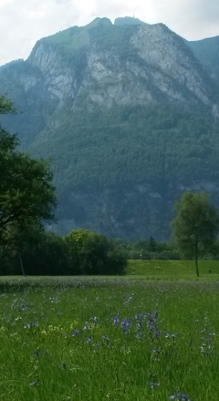
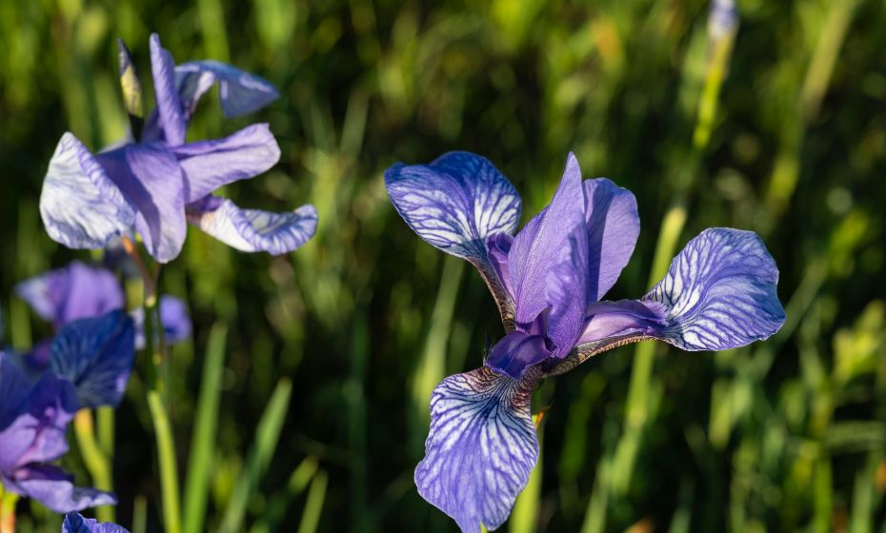

Treffpunkt:
13.30 Uhr mit dem Velo beim Dorfbrunnen Montlingen oder um 14.20 Uhr beim Zollamt Bangs mit dem Auto
Gemeinsam fahren wir mit dem Velo nach Bangs zu den Irisblüten. Dort führt uns Frau Lerch durch das Naturschutzgebiet, welches bekannt ist für die zahlreichen Irisblüten. Wir dürfen mehr erfahren über Fauna und Flora.
Dauer der Führung ca. 1,5 – 2 Stunden. Im Gasthaus Sternen Bangs geniessen wir den Zvieri. Trinkflasche mitnehmen.
Kosten : 20.- Fr. (Imbiss geht zu Lasten des Teilnehmers)
Anmeldungen bis Donnerstag 16. Mai an Andrea Willi
Telefon 071 761 36 63 oder unter senioren@fgme.ch

Ansprechpersonen: Hildegard Jokiel und Andrea Willi

Ausweichdatum 5. Juni 2024 (falls es regnen sollte am 23. Mai)

